Министерство просвещения Российской Федерации

Муниципальное бюджетное общеобразовательное учреждение

«Саралинская средняя общеобразовательная школа»

VII Международный конкурс исследовательских проектов школьников “Древо жизни”

Исследовательская работа

«Разнообразие экологических групп и жизненных форм лишайников окрестностей села Сарала в сравнении с 2014 годом»

Выполнил: ученик 7 класса

Трофимов Святослав

Руководитель: Чувашова Е.Л

2025г

ОГЛАВЛЕНИЕ

Введение 3

Материал и методы исследований  **4**

Строение лишайников 5

Морфологический анализ 6

Экологические группы лишайников по отношению к типу субстрата 7

Сравнительный анализ флоры 2014 и 2024 годов8

Выводы 9

Список литературы 10

|  |  |
| --- | --- |
| **ВВЕДЕНИЕ**  С каждым годом возрастает антропогенная нагрузка, в результате все больше изменяется окружающая нас среда. Сохранение окружающей природы − одна из важнейших задач, стоящих перед современным обществом, выполнение которой невозможно без планомерных и всесторонних флористических исследований. В последние десятилетия лишайники используются как объекты экологического мониторинга. Это связано с чувствительностью лишайников к загрязнению. Многие виды лишайников хорошие индикаторы степени загрязнения воздуха. Вблизи больших городов, заводов они растут плохо и постепенно отмирают (Лиштва, 2006).  Актуальность работы в том, что по нашим данным сравнительный анализ жизненных форм и экологических групп лишайников в окрестностях села Сарала Орджоникидзевского района ранее не проводился.  **Цель** исследовательской работы: изучение жизненных форм и экологических групп лишайников в окрестностях села Сарала Орджоникидзевского района.  В связи с поставленной целью были выделены следующие **задачи:**   * провести инвентаризацию лишайников в окрестностях села Сарала; * выявить жизненные формы и экологические группы лишайников исследуемой территории; * сравнить показатели 2014 и 2024 годов   **Объектом** являются лишайники окрестностей села Сарала  **Предметом**–разнообразие жизненных форм и экологических групп лишайников, произрастающих в окрестностях села Сарала.  **Гипотеза**  В результате проведенного исследования жизненных форм и экологических групп лишайников окрестностей с. Сарала расхождение показателей 2014 и 2024 годов будет незначительным. |  |

**Материалы и методы исследований**

Материалами для данной работы послужили гербарные образцы лишайников собранных в ходе самостоятельных экскурсий. Сбор материала проводили маршрутным методом в летние месяцы. Был заложен маршруты затрагивающие различные территории. Общая площадь исследования составила около 3 км2.

За период исследований всего было собрано около 35 гербарных экземпляров лишайников. Данные проведенных исследований отражены в таблицах и рисунках.

При выполнении исследовательской работы были использованы следующие методы:

1. Анализ литературных источников.
2. Сбор лишайников проводился маршрутным методом.
3. Сравнительный анализ собранных экземпляров 2014 и 2024 годов проводился на основе данных курсовой работы студента ХГУ им Н.Ф. Катанова.

**Строение лишайников**

Слоевище накипных лишайников имеет вид корочки, плотно сросшейся с субстратом (рис.1). Как правило, накипные слоевища небольших размеров, их диаметр составляет всего несколько миллиметров или сантиметров, но иногда может достигать и 20 – 30 см. (Горленко, 1981).

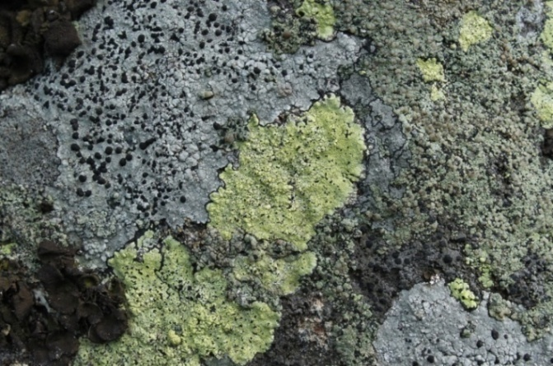

Фото 1. Эпилитные накипные лишайники (Трофимов, 2024)

В зависимости от субстрата, на котором произрастают накипные лишайники, среди них различают несколько экологических групп: **эпилитные**, развивающиеся на поверхности горных пород; **эпифитные** – на коре деревьев и кустарников; **эпигейные** – на поверхности почвы; **эпиксильные** – на обнаженной гниющей древесине (Окснер, 1974).

Слоевище листоватых лишайников имеет вид листовидной пластинки, горизонтально распростертой на субстрате. Наиболее характерна для него округлая форма.

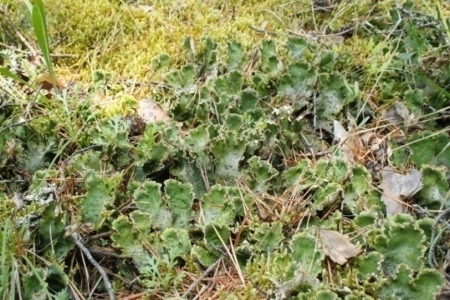

Фото 2. Эпигейный листоватый лишайник. (Трофимов, 2024)

Более сложным по строению является листоватое слоевище, рассеченное на множество мелких лопастей. Эти лопасти бывают самого разного размера и формы: узкими и широкими, слабо- и сильноветвистыми, плоскими и выпуклыми, тесно сомкнутыми и разделенными, налегающими друг на друга своими краями или строго отграниченными. (Лиштва, 2007).

Среди листоватых лишайников также встречаются неприкрепленные, кочующие формы, которые свободно переносятся ветром с места на место (Горленко, 1981).

Слоевище кустистых лишайников имеет вид прямостоячего или повисающего кустика, реже неразветвленных прямостоячих выростов (рис. 3).

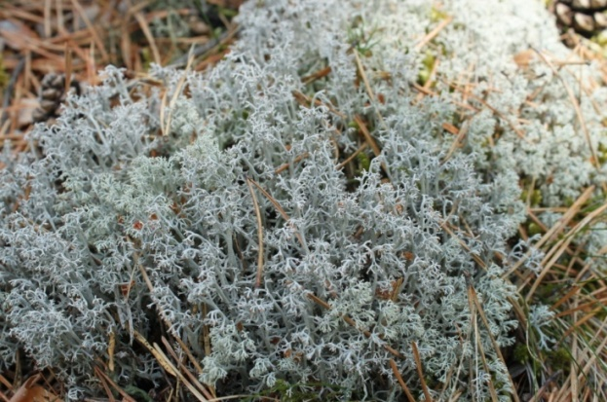

Фото 3. Эпигейный кустистый лишайник *.*(Трофимов, 2024)

В основном слоевище лишайника образованно двумя компонентами: гриба и водоросли.

**Морфологический анализ**

Согласно И.Г. Серебрякову (1964), жизненная форма – это своеобразная внешняя форма организмов, обусловленная биологией развития и внутренней структурой их органов, возникающая в определённых почвенно-климатических и ценотических условиях как приспособление к жизни в этих условиях, т.е. они представляют собой формы приспособленности видов к жизни в той или иной среде, исторически возникшие под длительным влиянием экологических факторов.

При анализе жизненных форм нами использовались три общепринятых морфологических типа лишайников: накипные, листоватые и кустистые.

При анализе жизненных форм было выявлено, что наибольший процент видов приходится на лишайники с листоватым (45 %) талломом.

Диаграмма 1. Жизненные формы лишайников окрестностей Сарала

Чуть меньшим числом видов представлены лишайники с кустистым типом таллома (40 %).

Самая малочисленная группу лишайников с накипным талломом (15%). Такое соотношение жизненных форм говорит о расположении территории исследования в лесном поясе растительности.

**Экологические группы лишайников по отношению к типу субстрата**

Одним из основных условий для существования лишайников является наличие определенного субстрата. В нашей работе мы выделили 3 основные типа субстрата лишайников: камни, древесные растения и почва. В связи с этим выделяются лишайники: эпилиты, эпигейные и эпифиты.

Таблица 1. Экологические группы лишайников по отношению к типу субстрата окрестностей села Сарала

|  |  |  |  |
| --- | --- | --- | --- |
| № п/п | Экологическая  группа по субстрату | Количество экземпляров | % от общего числа |
| 1. | Эпифиты | 9 | 45 % |
| 2. | Эпилиты | 6 | 30% |
| 3. | Эпигейные | 5 | 25% |
| Всего: | | 20 | 100% |

Преобладают эпифитные лишайники. Второе место по числу занимают эпилитные лишайники. Третье место занимают эпигейные лишайники, составляющие почвенный покров.

**Сравнительный анализ флоры 2014 и 2024 годов**

Проводя сравнительный анализ разнообразия лишайников 2014 и 2024 годов, на предмет принадлежности к морфологическим группам, получили следующие результаты:

Таблица 2. Сравнение показателей жизненных форм лишайников.

|  |  |  |  |  |  |
| --- | --- | --- | --- | --- | --- |
| № п/п | Жизненная форма | Количество видов | | % от общего числа | |
| 2014 год | 2024 год | 2014 год | 2024 год |
| 1 | Листоватые | 13 | 9 | 46, 43 | 45 |
| 2 | Кустистые | 10 | 8 | 35,71 | 40 |
| 3 | Накипные | 5 | 3 | 17, 86 | 13 |
| Всего | | 28 экз | 20 экз |  |  |

При анализе жизненных форм было выявлено, что наибольший процент видов 2014 года приходится на лишайники с листоватым (46, 43 %) талломом. 2024 год – также преобладает листоватый тип ( 45%). Чуть меньшим числом видов, собранных в 2014 году, представлены лишайники с кустистым типом таллома (35, 71 %). 2024 год- показатели на уровне 40 % (кустистый тип)

В 2014 году самая малочисленная группу лишайников с накипным талломом (17,86%). 13 % составляют лишайники, собранные в 2024 году.

Анализируя экологические группы лишайников по отношению к типу субстрата, мы получили следующие результаты:

Таблица 3. Сравнение показателей экологических групп лишайников.

|  |  |  |  |  |  |
| --- | --- | --- | --- | --- | --- |
| № п/п | Экологическая группа | Количество видов | | % от общего числа | |
| 2014 год | 2024 год | 2014 год | 2024 год |
| 1 | Эпифиты | 17 | 9 | 60,71 | 45 % |
| 2 | Эпигейные | 7 | 5 | 25,01 | 25% |
| 3 | Эпилиты | 4 | 6 | 14,28 | 30% |
| Всего: | | 28 | 20 |  |  |

Из табличных данных видно, что и в 2014 и в 2024 годах одинаково преобладают эпифитные лишайники. Расхождение в процентных показателях по эпигейным и эпилитным скорее всего связано с общим количеством собранных экземпляров в 2014 и 2024 годах.

**Выводы:**

1. Соотношение жизненных форм говорит о расположении территории исследования в лесном поясе растительности. В процентном соотношении, в обоих исследуемых периодах, на первом месте листоватые лишайники. Второе место, по числу найденных экземпляров, занимают кустистые. Меньшим числом представлены накипные формы.
2. По отношению к типу субстрата, на котором произрастали лишайники, в 2014 и в 2024 годах одинаково преобладают эпифитные лишайники.
3. Расхождение в процентных показателях при анализе жизненных форм и экологических групп обоих периодов незначительное. Это связано с общим количеством собранных экземпляров лишайников в 2014 и 2024 годах, а также площадью района сбора.

**СПИСОК ЛИТЕРАТУРЫ**

*Курс низших растений:* Учебник для студентов университетов // Под ред. Горленко. М.: Высшая школа. 1981. С.477−502.

*Лиштва А.В.* Лихенология: учеб.-метод. пособие. Иркутск: Изд-во Иркут. гос. ун-та, 2007. 121 с.

*Окснер А.М*. Определитель лишайников СССР (морфология, систематика и географическое распространение). Л., 1974. Вып. 2. 283 с.

*Серебряков И. Г*. Жизненные формы высших растений и их изучение / Полевая геоботаника. − [в.] 3.-м.-л., 1964.